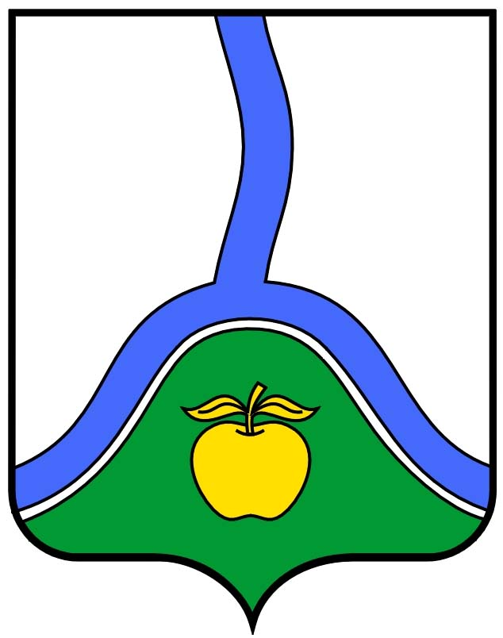

АДМИНИСТРАЦИЯ ГОРОДСКОГО ПОСЕЛЕНИЯ ГОРОД РОССОШЬ
РОССОШАНСКОГО МУНИЦИПАЛЬНОГО РАЙОНА ВОРОНЕЖСКОЙ ОБЛАСТИ

ПОСТАНОВЛЕНИЕ

от 17 декабря 2020г. № 874
г. Россошь

О внесении изменений в постановление администрации городского поселения город Россошь от 28.09.2017 г. №1371 «Об утверждении Реестра наименований элементов улично-дорожной сети городского поселения город Россошь» (в редакции постановлений от 30.10.2017г. № 1665, 04.12.2017г. №1830, от 26.12.2018г. №1491)

В соответствии с Федеральным законом от 06.10.2003 г. № 131-ФЗ «Об общих принципах организации местного самоуправления в Российской Федерации», Уставом городского поселения город Россошь, в целях установления единого реестра наименований элементов улично-дорожной сети городского поселения город Россошь

П О С Т А Н О В Л Я Ю:

- Внести в постановление администрации городского поселения город Россошь от 28.09.2017 г. №1371 «Об утверждении Реестра наименований элементов улично-дорожной сети городского поселения город Россошь» (в редакции постановлений администрации городского поселения город Россошь от 30.10.2017г. № 1665, 04.12.2017г. №1830, от 26.12.2018г. №1491) следующие изменения:
1.1.В приложении к постановлению строки
1 проезд улицы Воровского |  | п.134 от 07.02.1994г.
1 проезд улицы Деповской |  | п.526 от 08.04.1992г.
1 проезд улицы Заречной |  | п.526 от 08.04.1992г.
1 проезд улицы Подгорной |  | п.134 от 07.02.1994г.
1 проезд улицы Чкалова |  | п.673 от 03.06.1996г.
2 проезд улицы Деповской |  | п.526 от 08.04.1992г.
2 проезд улицы Заречной |  | п.526 от 08.04.1992г.
2 проезд улицы Чкалова |  | п.673 от 03.06.1996г.
изложить в следующей редакции:
Исключен | 1 проезд улицы Воровского | п.134 от 07.02.1994г.  п. 849 от 09.07.2002 г
Проезд Деповской 1-й |  | п.526 от 08.04.1992г.
Проезд Заречной 1-й |  | п.526 от 08.04.1992г.
Проезд Подгорной 1-й |  | п.134 от 07.02.1994г.
Проезд Чкалова 1-й |  | п.673 от 03.06.1996г.
Проезд Деповской 2-й |  | п.526 от 08.04.1992г.
Исключен | 2 проезд Заречной | п.526 от 08.04.1992г.
Проезд Чкалова 2-й |  | п.673 от 03.06.1996г.
- Опубликовать настоящее постановление в газете «Вечерняя Россошь».

Глава администрации
городского поселения город Россошь В.А.Кобылкин

